Übungsaufgaben – einfache umgekehrte Schlussrechnungen
- 3 Maurer benötigen für eine Hauswand 6 Stunden. Wie lange würden 5 Maurer dafür brauchen?

Rechne so:
3 Maurer ≙ 6 h
1 Maurer ≙ 6 h · 3 = 18 h
5 Maurer ≙ 18 h : 5 = 3,6 h

- Die Schülerfirma Kunterbunt braucht mit 5 Personen 2 Stunden um einen Raum zu streichen. Wie lange würden sie mit 4 Personen brauchen?
- Eine Baugrube wird von drei Baggern in 5 Stunden ausgehoben. Wie schnell würde es gehen, wenn vier Bagger zum Einsatz kämen?
- Die Firma Klapp hat einen eiligen Auftrag. Innerhalb von 8 Stunden sollen die 18 Mitarbeiter die Arbeit erledigen. Dummerweise melden sich heute 6 Arbeiter krank. Wie lange brauchen sie jetzt dafür?
- Karl befüllt seinen Gartenteich mit drei Wasserschläuchen. Dafür benötigt er 3 Stunden. Seine beiden Nachbarn helfen ihm dabei und legen noch 2 Schläuche dazu. Wie lange brauchen sie nun dazu?
- Andre arbeitet beim Bäcker und backt zusammen mit zwei Gesellen Brezeln. Für einen Großauftrag würden sie 7 Stunden brauchen, daher helfen ihnen heute der Chef und dessen Bruder.
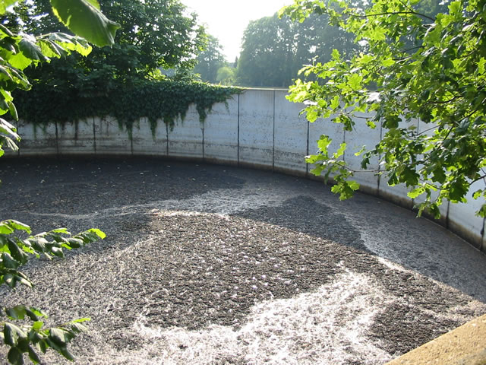
- Bauer Meise pumpt mit zwei Saugrohren seine Güllegrube in 3,5 Stunden leer. Beim nächsten Mal hilft im Bauer Spatz, der noch drei weitere Saugrohre mitbringt.

